Федеральное государственное бюджетное образовательное учреждение

высшего образования «Северо-Осетинский государственный университет

имени Коста Левановича Хетагурова»

Факультет математики и компьютерных наук

Кафедра прикладной математики и информатики

КУРСОВАЯ РАБОТА

на тему:

Разработка Веб-сайта для Видеопродакшн Студии

ВЫПОЛНИЛИ:

студенты 2 курса направления   
Прикладная математика и информатика»  
Роговецкая Анастасия Гагиковна   
Роговецкий Роман Сергеевич

НАУЧНЫЙ РУКОВОДИТЕЛЬ:

старший преподаватель кафедры прикладной математики и информатики  
Воронцова Ирина Александровна

Владикавказ 2024

**СОДЕРЖАНИЕ**

ВВЕДЕНИЕ 3

ГЛАВА 1. ТЕОРЕТИЧЕСКАЯ ЧАСТЬ 5

1.1 Введение в веб-разработку для видеопродакшн студии 5

1.2 Особенности дизайна и функционала сайта студии 8

1.3 Технические аспекты и инструменты разработки 10

ГЛАВА 2. ПРАКТИЧЕСКАЯ ЧАСТЬ 11

2.1 Анализ требований и проектирование сайта 11

2.2 Разработка и тестирование сайта 13

2.3 Размещение и поддержка сайта 16

2.4 Дальнейшая работа над проектом 17

ГЛАВА 3. ИНСТРУКЦИИ 18

3.1 Инструкция пользователя 18

ЗАКЛЮЧЕНИЕ 20

СПИСОК ЛИТЕРАТУРЫ 22

**ВВЕДЕНИЕ**

Современные интернет-технологии играют ключевую роль в продвижении и функционировании видеопродакшн студий. Веб-сайт является основным инструментом взаимодействия с клиентами, позволяя продемонстрировать портфолио, предоставлять информацию о предоставляемых услугах и поддерживать обратную связь. Это особенно важно в контексте видеопродакшн, где визуальное представление работ играет критически важную роль в восприятии потенциальных клиентов.

Сайт видеопродакшн студии должен не только отражать профессионализм и качество предоставляемых услуг, но и быть удобным в использовании, привлекать внимание посетителей и предоставлять всю необходимую информацию. В условиях высокой конкуренции на рынке медиауслуг, наличие качественного и функционального веб-сайта может стать решающим фактором успеха. Он должен обеспечивать возможность быстрой и легкой навигации, поддерживать различные форматы мультимедиа и быть адаптированным для просмотра на различных устройствах, включая мобильные телефоны и планшеты.

Цель данной курсовой работы — разработка функционального и привлекательного веб-сайта для видеопродакшн студии rogowieckiprod.ru. В процессе работы будет проведен анализ современных тенденций в веб-разработке, изучены особенности и требования к сайтам видеопродакшн студий, а также выбраны оптимальные инструменты и технологии для реализации проекта.

Основные задачи, которые ставятся перед разработкой сайта, включают:

1. Создание привлекательного и современного дизайна: Дизайн сайта должен быть стильным и профессиональным, отражая высокое качество работ студии. Он должен привлекать внимание посетителей и создавать положительное впечатление о студии.

2. Обеспечение удобной навигации и пользовательского интерфейса: Структура сайта должна быть логичной и интуитивно понятной, чтобы пользователи могли легко находить интересующую их информацию и перемещаться по разделам сайта.

3. Демонстрация портфолио студии: Важной частью сайта будет раздел с портфолио, где будут представлены примеры выполненных работ, включая видеоролики, фотографии и описания проектов.

4. Предоставление информации о предоставляемых услугах: Сайт должен содержать подробную информацию о всех услугах, предлагаемых студией, с возможностью узнать подробности и оставить заявку на сотрудничество.

5. Интеграция с социальными сетями: Для увеличения охвата аудитории и повышения узнаваемости бренда, сайт должен быть интегрирован с популярными социальными сетями, такими как Facebook, Instagram и YouTube.

6. Оптимизация загрузки и производительности: Для обеспечения быстрой загрузки страниц и комфортного использования сайта необходимо провести оптимизацию изображений и видео, а также настроить кеширование и другие методы повышения производительности.

В работе будут рассмотрены теоретические аспекты создания веб-сайтов для видеопродакшн студий, включая методы и технологии веб-разработки, особенности дизайна и функционала таких сайтов, а также инструменты для оптимизации производительности. Также будут описаны практические шаги по разработке, тестированию и запуску сайта, включая анализ требований, проектирование, разработку, тестирование, размещение и поддержку сайта.

Создание веб-сайта для видеопродакшн студии rogowieckiprod.ru станет важным шагом в продвижении студии на рынке и поможет привлечь новых клиентов, улучшить взаимодействие с существующими клиентами и повысить общую эффективность бизнеса. В результате выполнения данной курсовой работы будет разработан современный и функциональный веб-сайт, который станет важным инструментом в работе видеопродакшн студии.

**ГЛАВА 1. ТЕОРЕТИЧЕСКАЯ ЧАСТЬ**

**1.1 Введение в веб-разработку для видеопродакшн студии**

Веб-разработка для видеопродакшн студий представляет собой уникальную область, где требования к визуальному контенту и функциональности веб-приложений пересекаются. Успешный веб-сайт для видеопродакшн студии должен объединять в себе креативный дизайн, мощные мультимедийные возможности и интуитивно понятную структуру. Этот раздел подробно рассмотрит особенности, технические требования и ключевые аспекты, которые следует учитывать при разработке веб-сайта для видеопродакшн студии.

Особенности веб-разработки для видеопродакшн студий:

Видеопродакшн студии работают с визуальным контентом, и их веб-сайт должен эффективно демонстрировать видеоролики, фотографии и другие мультимедийные материалы. Основные аспекты включают:

Высокое качество отображения: Контент должен отображаться в высоком разрешении, без потери качества при загрузке на различных устройствах. Это требует использования современных форматов видео и изображений, таких как MP4 и WebP, которые обеспечивают высокое качество при оптимальном размере файла.

Галереи и видео: Необходимо организовать удобные и привлекательные галереи для фотографий и видеоматериалов. Например, можно использовать слайдеры и карусели, которые позволяют посетителям легко просматривать и оценивать работы студии.

Динамичные элементы: Анимации и интерактивные элементы помогают сделать сайт более живым и привлекательным. Например, использование CSS-анимаций и JavaScript-библиотек, Удобство использования сайта имеет первостепенное значение. Хороший пользовательский интерфейс и положительный пользовательский опыт способствуют удержанию посетителей и повышению их интереса к услугам студии.

Простота навигации: Структура сайта должна быть интуитивно понятной. Это достигается за счет четкой организации меню, логичных категорий и использования понятных названий разделов. Например, такие разделы как "О нас", "Портфолио", "Услуги" и "Контакты" должны быть легко доступными с главной страницы.

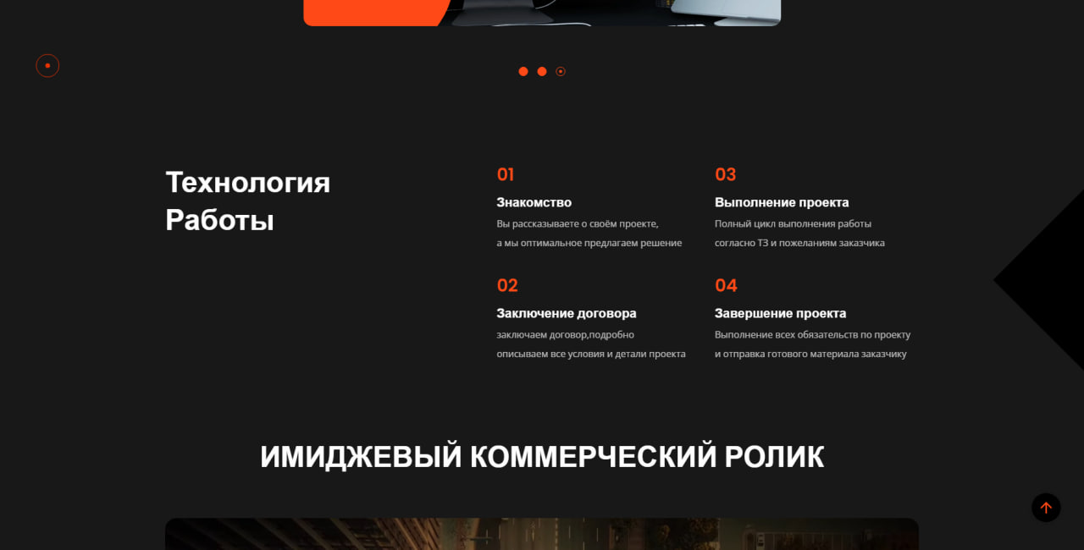

Рис. 1 «Технология работы продакшн студии»

Минимизация времени загрузки: Оптимизация сайта для быстрой загрузки страниц особенно важна для мультимедийных файлов. Адаптивный дизайн: Сайт должен корректно отображаться на всех типах устройств, включая настольные компьютеры, планшеты и смартфоны. Это достигается с помощью медиазапросов CSS и адаптивного макета, который автоматически подстраивается под размер экрана пользователя.

Технические требования и платформы:

Разработка сайта для видеопродакшн студии требует использования современных технологий и платформ, обеспечивающих стабильную работу и легкость в управлении контентом:

HTML5 и CSS3: Эти технологии обеспечивают создание структуры и стилей сайта, поддерживая адаптивный дизайн и интерактивные элементы. HTML5 позволяет встраивать видео и аудио без необходимости использовать сторонние плагины, а CSS3 предоставляет возможности для создания сложных анимаций и эффектов.

JavaScript и библиотеки: Использование JavaScript и библиотек, таких как jQuery или React, позволяет добавлять интерактивные элементы и улучшать пользовательский опыт.

Оптимизация мультимедиа: Включает сжатие и адаптацию видеоконтента и изображений для обеспечения быстрой загрузки без потери качества. Инструменты, такие как Adobe Media Encoder или FFmpeg, могут использоваться для предварительной обработки медиафайлов перед загрузкой на сервер.

Контент-маркетинг: Регулярное обновление сайта новыми статьями, блогами и новостями помогает поддерживать интерес аудитории и улучшает SEO. Публикация кейс-стади, отзывов клиентов и новостей о проектах может привлечь дополнительное внимание к студии.

Социальные сети: Интеграция сайта с социальными сетями позволяет увеличить охват аудитории и улучшить взаимодействие с клиентами. Например, кнопки для быстрого обмена контентом в Facebook, Twitter и Instagram могут способствовать распространению информации о студии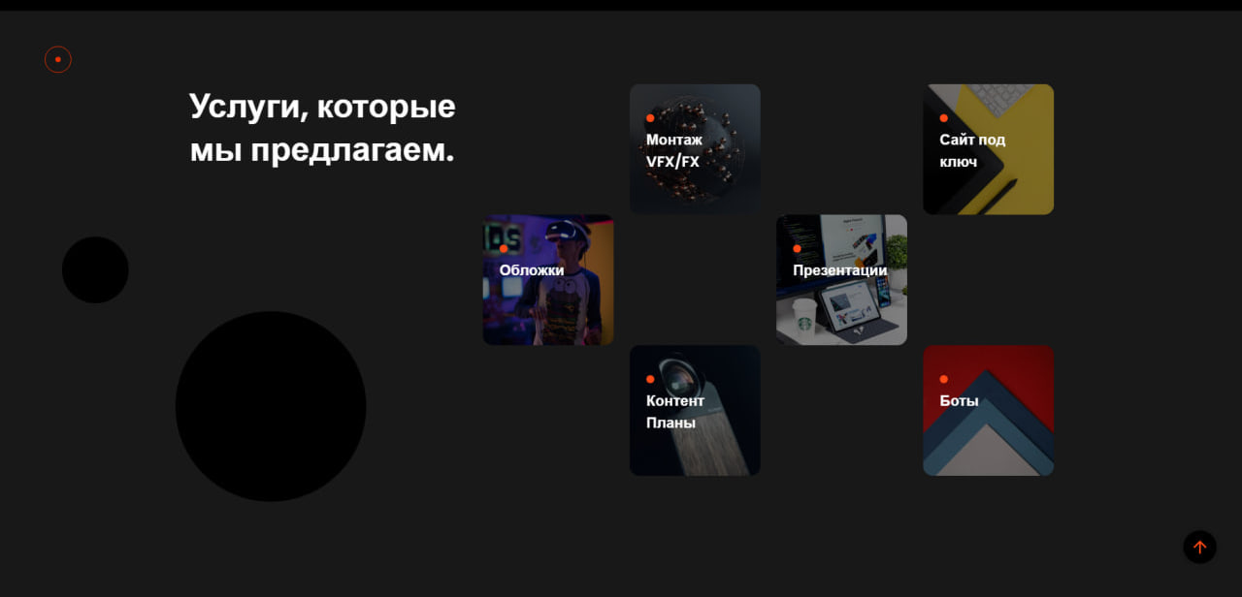.

Рис. 2 «Интерфейс продакшн сайта»

**Безопасность и поддержка.**

Безопасность сайта является важным аспектом, особенно для сайтов, содержащих конфиденциальную информацию о клиентах и проектах:

SSL-сертификаты: Обеспечивают защищенное соединение между пользователем и сервером, что важно для защиты данных и повышения доверия пользователей к сайту.

Регулярные обновления: Обновление программного обеспечения и плагинов помогает предотвратить уязвимости. Например, регулярные обновления CMS и плагинов снижают риск атак и утечек данных.

Резервное копирование: Регулярное создание резервных копий данных обеспечивает их сохранность в случае непредвиденных обстоятельств. Инструменты, такие как UpdraftPlus или VaultPress, позволяют автоматизировать процесс создания и хранения резервных копий.

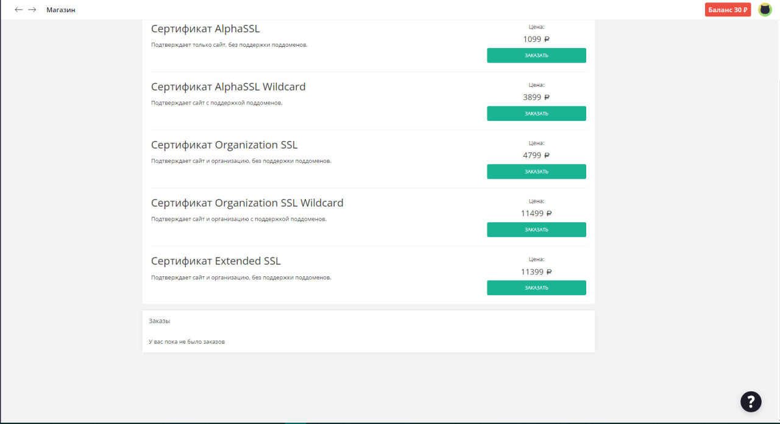

Рис. 3 «Покупка SSl сертификата для защиты и верификации сайта »

**1.2 Особенности дизайна и функционала сайта студии**

При разработке сайтов для видеопродакшн студий необходимо учитывать несколько ключевых факторов:

Привлекательный и профессиональный дизайн

Дизайн сайта является визитной карточкой студии и должен отражать ее стиль и качество работ. Основные аспекты включают:

Цветовая палитра: Использование цветов, соответствующих бренду студии, помогает создать единый и запоминающийся образ.

Шрифты и типографика: Выбор подходящих шрифтов, обеспечивающих читаемость и стильность, играет важную роль в создании уникального дизайна.

Макет и композиция: Оптимальное распределение информации на страницах сайта делает его привлекательным и легким для восприятия.

Интуитивно понятный интерфейс

Удобство навигации для пользователей является важным аспектом, который повышает привлекательность сайта. Ключевые моменты:

Простота и ясность: Меню и элементы управления должны быть легко доступны и понятны для пользователя.

Консистентность: Структура сайта должна быть последовательной на всех страницах, что облегчает ориентацию пользователей.

Подсказки и подсвечивание: Использование всплывающих подсказок и выделения активных элементов помогает пользователям легко ориентироваться на сайте.

Возможность демонстрации видео и фото контента высокого качества

Главным активом видеопродакшн студии является ее портфолио работ. Сайт должен обеспечивать эффективное представление этого контента:

Галереи и портфолио: Создание удобных и привлекательных галерей и портфолио позволяет посетителям легко ознакомиться с работами студии.

Видеоплееры: Использование современных видеоплееров с поддержкой высокого разрешения и плавной загрузки обеспечивает качественное воспроизведение видео.

Интеграция с социальными сетями и платформами для обмена видео

Сайт должен быть интегрирован с популярными социальными сетями и видеоплатформами для расширения аудитории и удобства пользователей:

Поделиться кнопки: Возможность быстрого обмена контентом через социальные сети позволяет пользователям легко делиться интересными видео и фотографиями.

Встраивание видео: Использование встроенных видеоплееров позволяет просматривать видео непосредственно на сайте, а также делиться ими через популярные платформы, такие как YouTube и Vimeo.

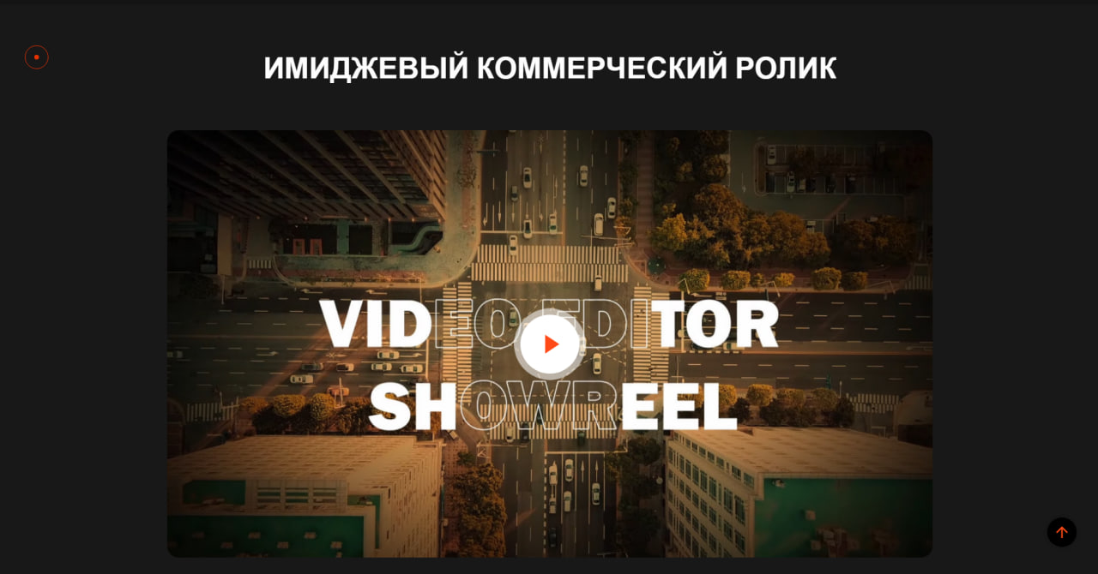

Рис. 4 «Встроенный видеоплеер с переходом на YouTube Видео»

**1.3 Технические аспекты и инструменты разработки**

Для создания качественного веб-сайта видеопродакшн студии необходимо использовать современные инструменты и технологии, обеспечивающие высокую производительность, удобство управления контентом и качественное представление мультимедийного контента. В этом разделе рассматриваются основные технические аспекты и инструменты, необходимые для разработки такого веб-сайта.

HTML, CSS и JavaScript

Основу любого веб-сайта составляют HTML, CSS и JavaScript, которые отвечают за структуру, стили и интерактивность сайта соответственно.

HTML (HyperText Markup Language): HTML используется для создания структуры веб-страниц. Он позволяет организовывать контент, включая текст, изображения, видео и другие элементы. Современные стандарты HTML5 предоставляют дополнительные возможности для работы с мультимедийными элементами и интерактивными компонентами.

CSS (Cascading Style Sheets): CSS отвечает за стилизацию веб-страниц, позволяя изменять внешний вид элементов HTML. С помощью CSS можно настраивать цвета, шрифты, размеры и расположение элементов. Использование CSS3 предоставляет дополнительные возможности для создания анимаций и переходов, что позволяет улучшить визуальное восприятие сайта.

JavaScript: JavaScript обеспечивает интерактивность веб-сайта, позволяя создавать динамические элементы и улучшать пользовательский опыт. Современные JavaScript-библиотеки и фреймворки, такие как React.js, Vue.js и Angular, упрощают разработку сложных интерфейсов и добавление интерактивных функций.

**ГЛАВА 2. ПРАКТИЧЕСКАЯ ЧАСТЬ**

**2.1 Анализ требований и проектирование сайта**

Разработка веб-сайта для видеопродакшн студии rogowieckiprod.ru начинается с тщательного анализа требований и проектирования. Этот процесс включает в себя несколько ключевых этапов, каждый из которых играет важную роль в создании функционального и привлекательного сайта.

Анализ требований — это первый и один из самых важных этапов разработки, так как он помогает понять цели и задачи проекта, определить целевую аудиторию и сформулировать основные функциональные и нефункциональные требования к сайту.

Основная цель сайта — демонстрация портфолио студии, привлечение новых клиентов и поддержка существующих.

Задачи включают создание привлекательного интерфейса, обеспечение удобной навигации, интеграцию с социальными сетями и платформами для обмена видео, а также оптимизацию для поисковых систем (SEO).

Демонстрация видео и фото контента высокого качества.

Интуитивно понятный интерфейс и удобная навигация.

Разделы "О нас", "Портфолио", "Услуги", "Отзывы", "Контакты".

Форма обратной связи и возможность онлайн-запроса услуг.

Высокая производительность и быстрая загрузка страниц.

Адаптивный дизайн для корректного отображения на всех устройствах.

Безопасность данных и защита от атак.

Легкость в управлении контентом и обновлении сайта.

Проектирование сайта

После анализа требований начинается этап проектирования, который включает создание архитектуры сайта, разработку прототипов и макетов, а также выбор технологий и инструментов.

Архитектура сайта:

Структура сайта определяется на основе функциональных требований и включает главную страницу, разделы "О нас", "Портфолио", "Услуги", "Отзывы", "Контакты", а также блог и новостной раздел.

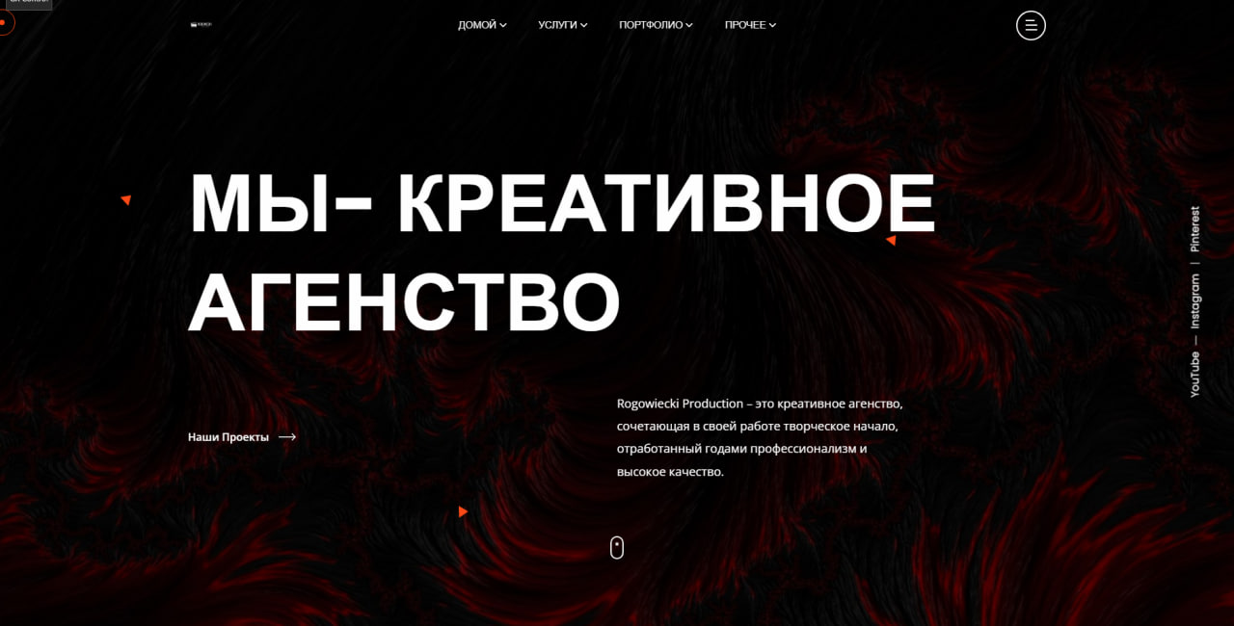

Рис. 5 «Пример прототипа главной страницы сайта»

Выбор технологий и инструментов:

HTML, CSS и JavaScript: Для создания структуры, стилей и интерактивных элементов сайта.

Медиа-серверы и CDNs (Content Delivery Networks): Например, AWS S3 и CloudFront для обеспечения быстрой загрузки и потоковой передачи

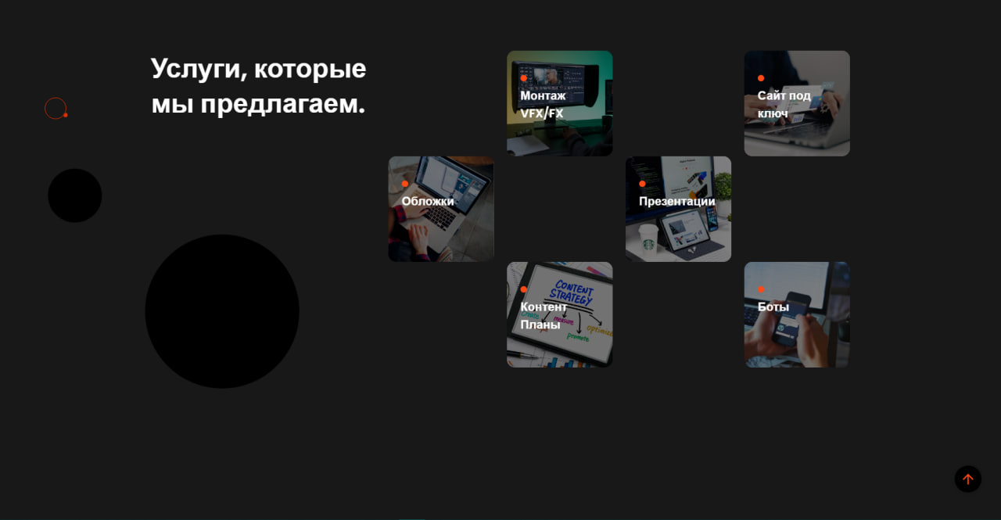

Рис. 6 «Окно услуг продакшн сайта»

**2.2 Разработка и тестирование сайта**

На этапе разработки веб-сайт создается на основе утвержденных прототипов и макетов. Основные этапы включают верстку страниц, разработку интерактивных элементов, интеграцию с CMS и тестирование на различных устройствах и браузерах. Ниже приведены детальные шаги этого процесса.

Верстка страниц с использованием HTML и CSS

Первый шаг разработки включает верстку страниц на основе утвержденных прототипов. Для этого используются HTML и CSS, которые создают структуру и стили сайта.

Создание структуры сайта с HTML:

Определение основных элементов страницы: заголовок, навигация, контент, футер. Применение семантических тегов для улучшения SEO и доступности сайта.

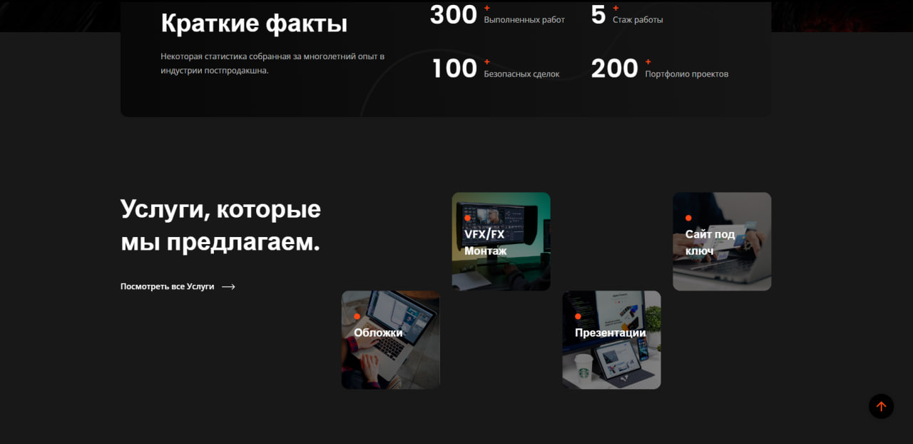

Рис. 7 «Пример HTML-структуры страницы»

Стилизация с использованием CSS:

Настройка типографики, цветов и оформления элементов.

Использование CSS Grid и Flexbox для создания адаптивных макетов.

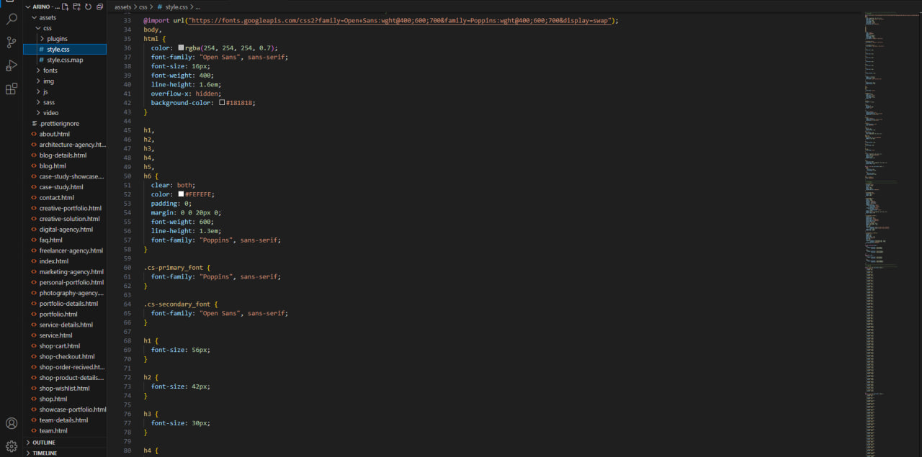

Рис. 8 «Пример CSS-сетки для главной страницы»

Разработка интерактивных элементов и функционала с использованием JavaScript

Для улучшения пользовательского опыта и добавления интерактивности на сайт используются JavaScript и соответствующие библиотеки.

Интерактивные элементы:

Реализация выпадающих меню, слайдеров и модальных окон.

Добавление анимаций и эффектов при прокрутке.

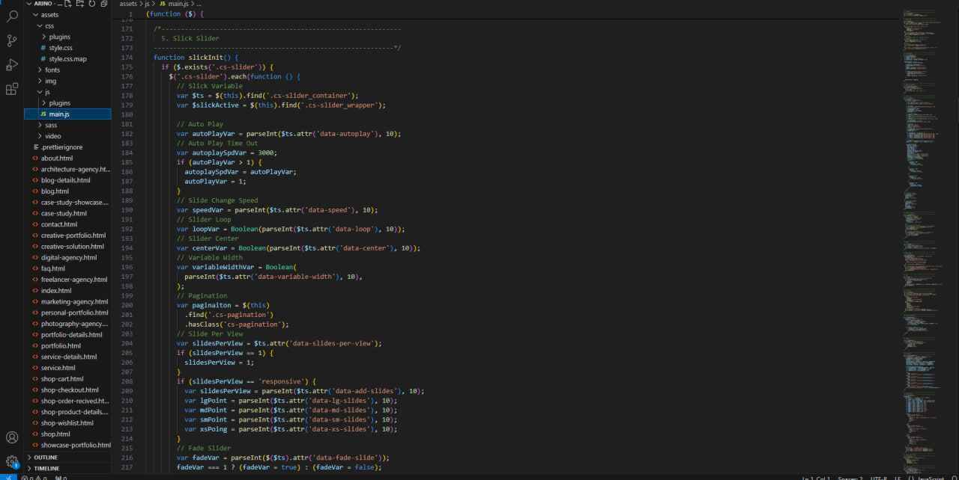

Рис. 9 «Пример кода JavaScript для слайдера изображений»

Интеграция сайта с CMS

Для удобного управления контентом на сайте используется система управления контентом (CMS). Это позволяет легко обновлять и добавлять новые материалы без необходимости редактирования кода.

Тестирование сайта на различных устройствах и браузерах

Для обеспечения кроссбраузерной и кроссплатформенной совместимости сайт тестируется на различных устройствах и браузерах. Кроссбраузерный сайт. Проверка работы сайта в основных браузерах:

Chrome, Firefox, Safari, Edge.

Исправление возможных несовместимостей в CSS и JavaScript.

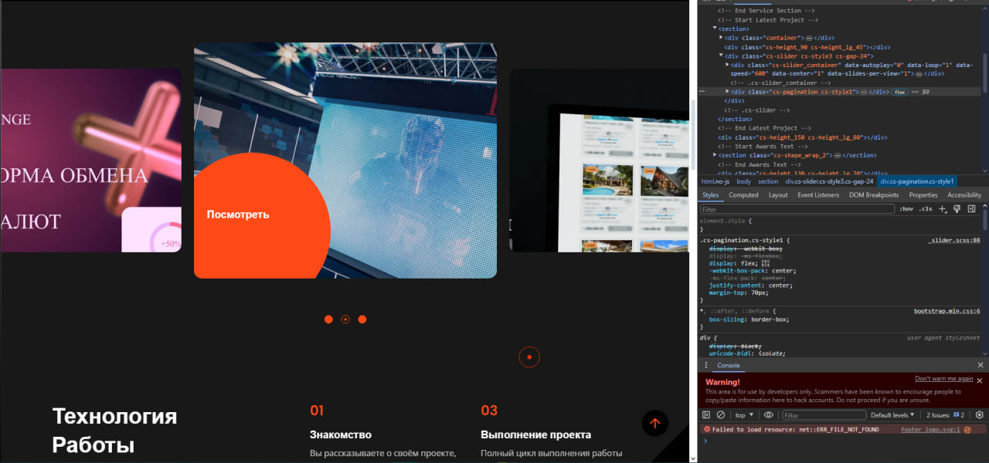

Рис. 10 «Тестирование сайта в браузерах»

Тестирование на устройствах:

Проверка отображения и функционала сайта на различных устройствах: настольные компьютеры, планшеты, смартфоны.

Обеспечение адаптивного дизайна для всех типов экранов.

Оптимизация производительности сайта

Для улучшения скорости загрузки и производительности сайта проводится оптимизация различных элементов.

Сжатие изображений и видео:

Использование инструментов, таких как TinyPNG и FFmpeg, для уменьшения размера медиафайлов без потери качества.

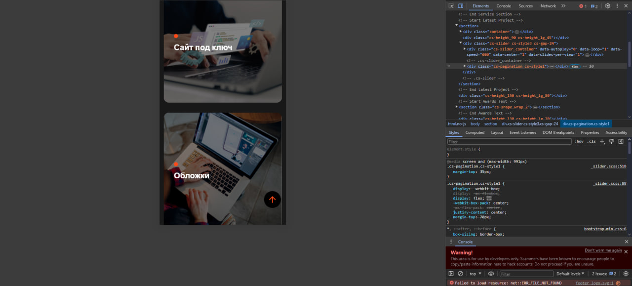Рис. 11 «Пример тестирования на мобильных устройствах»

Минификация CSS и JavaScript:

Сокращение размеров CSS и JavaScript файлов путем удаления пробелов, комментариев и сокращения названий переменных.

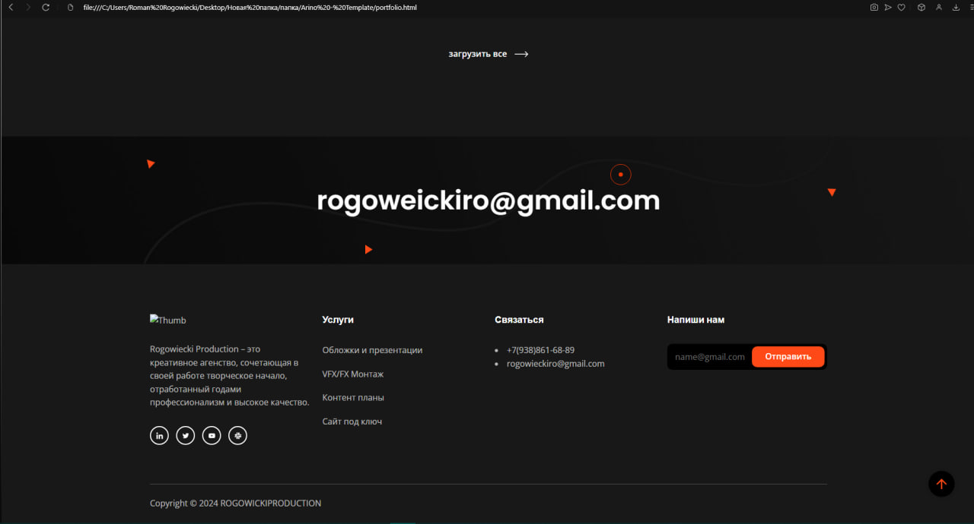

Рис. 12. Footer сайта продакшн студии

**2.3 Размещение и поддержка сайта**

После завершения разработки и тестирования сайта необходимо разместить его на сервере и обеспечить регулярную поддержку для стабильной и безопасной работы. Этот процесс включает выбор хостинга, регистрацию доменного имени, настройку сервера, мониторинг работы сайта, обновление контента и обеспечение безопасности.

Выбор хостинга и регистрация доменного имени

Определение типа хостинга в зависимости от потребностей сайта: виртуальный хостинг, VPS (виртуальный выделенный сервер) или выделенный сервер.

**2.4 Дальнейшая работа над проектом**

После публикации сайта на площадку «Спринтхост», эта площадка больше всех подошла для публикации сайта.

Регистрация доменного имени:

Выбор уникального и запоминающегося доменного имени, отражающего бренд студии. Регистрация доменного имени через аккредитованных регистраторов Настройка сервера и размещение файлов сайта

Мониторинг работы сайта и регулярное обновление контента

Регулярное обновление контента: Публикация новых материалов, включая статьи, видеоролики и фотографии.

Обновление информации в разделах "Новости", "Блог", "Портфолио".

Обеспечение безопасности сайта. Регулярное обновление CMS, плагинов и всех используемых библиотек для защиты от уязвимостей.

Настройка автоматических обновлений или установка обновлений вручную.

Обеспечение защиты от атак: Настройка SSL-сертификата для защиты данных при передаче между пользователем и сервером.

**ГЛАВА 3. ИНСТРУКЦИИ**

**3.1 Инструкция пользователя**

Инструкция пользователя содержит подробное описание использования веб-сайта видеопродакшн студии rogowieckiprod.ru. Включает основные функции сайта и шаги для выполнения различных задач.

Главная страница

Главная страница приветствует пользователей и предоставляет обзор доступных разделов и услуг студии.

Навигация по разделам:

На главной странице отображаются основные разделы: "О нас", "Портфолио", "Услуги", "Отзывы", "Контакты".

Используйте верхнее меню или прокрутите страницу вниз для доступа к нужному разделу.

Раздел "О нас"

Описание студии:

Здесь представлена информация о студии, ее истории и команде.

Прокрутите страницу вниз, чтобы узнать больше о миссии и ценностях студии.

Раздел "Портфолио"

Просмотр проектов:

В разделе "Портфолио" представлены работы студии, организованные по категориям.

Нажмите на интересующий проект для просмотра детальной информации и медиа-контента.

Раздел "Услуги"

Информация об услугах

Раздел "Отзывы"

Просмотр отзывов:

В этом разделе представлены отзывы клиентов о работе студии.

Прокрутите страницу вниз для чтения отзывов и оставьте свой отзыв, используя соответствующую форму.

Раздел "Контакты"

Связь с нами:

Раздел "Контакты" содержит информацию о том, как связаться со студией, включая адрес, телефон и электронную почту.

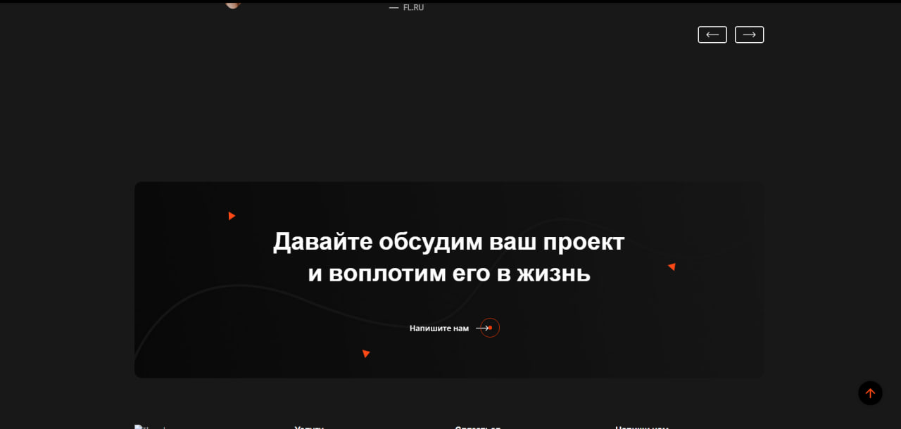

Рис. 13. «Пример интерфейса главной страницы»

**ЗАКЛЮЧЕНИЕ**

В данной курсовой работе была рассмотрена разработка веб-сайта для видеопродакшн студии rogowieckiprod.ru. Процесс разработки включал несколько ключевых этапов: анализ требований, проектирование, реализация и тестирование сайта, а также его размещение и поддержку. Основное внимание было уделено созданию удобного и функционального сайта, который позволяет эффективно взаимодействовать с клиентами и демонстрировать работы студии.

Анализ требований:

На этапе анализа требований были определены цели и задачи сайта, целевая аудитория, а также функциональные и нефункциональные требования. Основная цель сайта заключается в демонстрации портфолио студии, привлечении новых клиентов и поддержке существующих. Ключевые задачи включают создание привлекательного интерфейса, обеспечение удобной навигации, интеграцию с социальными сетями и платформами для обмена видео, а также оптимизацию для поисковых систем (SEO).

Проектирование:

Проектирование сайта включало создание его архитектуры, разработку прототипов и макетов, а также выбор технологий и инструментов. Была определена структура сайта, которая включает главную страницу, разделы "О нас", "Портфолио", "Услуги", "Отзывы", "Контакты", а также блог и новостной раздел. Это позволило создать четкую и логичную навигацию, обеспечивающую пользователям легкость в поиске необходимой информации.

Реализация и тестирование:

На этапе реализации были использованы современные веб-технологии, такие как HTML, CSS и JavaScript, для создания структуры, стилей и интерактивных элементов сайта. Интеграция с CMS (например, WordPress) позволила упростить управление контентом. В процессе разработки особое внимание уделялось кроссбраузерной и кроссплатформенной совместимости, а также оптимизации производительности сайта. Все этапы разработки сопровождались тщательным тестированием для обеспечения корректной работы на различных устройствах и браузерах.

Результат работы:

Результатом данной курсовой работы является функциональный и привлекательный веб-сайт для видеопродакшн студии rogowieckiprod.ru, отвечающий современным требованиям и готовый к использованию для продвижения услуг студии. Сайт позволяет эффективно взаимодействовать с клиентами, демонстрировать портфолио студии, предоставлять информацию о предоставляемых услугах и поддерживать обратную связь. Все это способствует повышению узнаваемости бренда и привлечению новых клиентов.

**СПИСОК ЛИТЕРАТУРЫ**

1. Robbins, J.N., & Nykaza, K. (2018). **Learning Web Design: A Beginner's Guide to HTML, CSS, JavaScript, and Web Graphics**. O'Reilly Media.

2. Duckett, J. (2014). **HTML and CSS: Design and Build Websites**. Wiley.

3. Freeman, E., & Robson, E. (2014). **Head First HTML and CSS**. O'Reilly Media.

4. MacDonald, M. (2020). **Creating a Website: The Missing Manual**. O'Reilly Media.

5. Stark, J., & Holst, J. (2017). **UX Design for Startups**. Packt Publishing.

6. Castro, E., & Hyslop, B. (2017). **HTML5 and CSS3: Visual QuickStart Guide**. Peachpit Press.